

《计算科学导论》课程总结报告

|  |  |
| --- | --- |
| 姓 名 | 王永东 |
| 学 号 | 2207010309 |
| 专业班级 | 计科2203 |
| 学 院 | 计算机科学与技术学院 |

|  |  |  |  |  |  |
| --- | --- | --- | --- | --- | --- |
| 课程认识  30% | 问题思考  30% | 格式规范  20% | IT工具  20% | 总分 | 评阅教师 |
|  |  |  |  |  |  |

2022年11月25日

# 1 引言

电子计算机的诞生和发展

电子计算机的诞生和发展这两个过程都是漫长的，包含了许多代科学家们的心酸努力，下面我将一一讲解。第一是电子计算机的诞生过程。电子计算机诞生之前，还有各式各样不同种的计算机，先是机械型的计算机，其中英国数学家巴贝奇发明的分差机中出现现代计算机中的寄存器、运算器和控制器雏形，对计算机的发展有重要意义。然后到了电式计算机，其中德国科学家朱斯发明的二进制Z-1型计算机采用了二进制，到了Z-3型计算机程序控制的，更是意义重大。到了1946年，世界第一台电子计算机诞生，这台计算机叫eniac，是在美国宾夕法尼亚大学诞生的，从此电子计算机诞生在了这个世界上。第二是电子计算机的发展。电子计算机发展至今，已经更新换代多次了，现在我们使用的是第四代计算机。电子计算机主要按照电子器件的改变来划分其代数，第一代的电子计算机采用的电子器件是电子管。第三代电子计算机的主要标志是逻辑元件采用了集成电路。第四代则是大规模集成电路。电子计算机的发展并没有止步，如今第五代已经在研发当中。

《计算机科学导论》教材的主要内容

计算机科学导论是学习计算机知识的入门知识，同时也是我们就你算计专业的核心课程之一。全书共5章，第1章是引论，引导我们这些小白对计算机的入门；第2章是计算科学的基本概念和基本知识，让我们了解了计算模型、数字逻辑与集成电路、逻辑与人工智能等一系列知识。第3章主要讲了计算科学的发展以及其分类和分支学科的简介。第4章是关于大学生如何健康地学习计算科学并且顺利完成学业，第5章是布尔代数的基础。

2 对计算科学导论这门课程的认识、体会

**2.1 计算机科学与技术的形成与发展**

在计算机发展的早期计算机用于数学的运算、数据处理等，总的来说是对计算的研究，世界上第一台电子计算机也是为了计算而诞生。最初很多人并不相信计算机可能成为科学研究的领域，随着计算机的发展，计算机的处理能力越来越强，功能越来越多，渐渐的计算机就不单单用于计算了，他已经可以处理文字、图片、声音等。正是这样的发展趋势，是计算机在初期没有太大的处理能力，在20世纪50年代至20世纪60年代的早期，计算机科学与技术开始被确立为不同种类的学术学科，而普渡大学在1962年设立的计算机科学专业成了计算机科学与技术这一学科世界第一学位点，计算机科学与技术学科形成雏形。

而如今计算机科学与技术学科发展为系统性研究信息与计算的理论基础以及他们在计算机系统中如何实现与应用的实用技术的学科。它通常被形容为对那些创造、描述以及转换信息的算法处理的系统研究。计算机科学与技术包含很多分支领域，其中一些，比如计算复杂性理论是学习计算问题的性质，还有一些领域专注于挑战怎么实现计算。比如程序设计语言理论学习描述计算的方法，而程序设计是应用特定的程序设计语言解决特定的计算问题，人机交互则是专注于挑战怎么使用计算机和计算变得更有用、可用，以及随时随地的为人用所。有时公众会误以为计算机科学与技术学科就是解决计算机问题的事业，或者只是与使用计算机的经验有关，如玩游戏、上网或者文字处理。其实计算机科学与技术学科所关注的，不仅仅是去理解实现类似游戏、浏览器这些软件的程序的性质，更要通过现有的知识创造新的程序或者改进已有的程序。  
 **2.2 学习计算机科学与技术专业的体会和计划**

刚刚学习算机科学与技术这一专业不太久，目前在老师的教导下接触了计算机基础与计算机科学导论这两本展业有关的书，当然我也会自己去图书馆看一些与算机科学与技术专业有关的书籍，我觉得算机科学与技术专业是一个非常有趣的一个专业。在学习这个专业之前，一直认为计算机，准确来说是计算机中的微型机也就是我们常常接触到的电脑，一直以为电脑是一个奇迹的存在，因为在我未接触这个专业前，觉得电脑比人脑还要聪明它，人们的工作与信息传递都是高度依赖电脑的。然而接触这个专业后，有趣地发现计算机包括微机(电脑)都是一个高速但只会做加法的笨蛋，而它的躯体组成又是那么地简单，即计算机的硬件结构由运算器、控制器、存储器、输入设备和输出设备。当计算机没有软件系统的支持时，计算机又被称作一堆没有灵魂的废铁。一切的一切是那么有趣惊奇地发现，一步一步地揭开了计算机那对于外行人来说的那神秘的面纱。学习这个专业能体会到这个专业有趣的一面，但也能体会到计算机科学与技术专业的难度。学习这个专业并非简单，在这个人类创造出来的一门科学，这个专业包含了大量抽象的，全新的理论和概念。学习这个专业感觉它的抽象性的存在更为明显。那些理论上的东西，你只能去理解、去领悟。学习这个专业我还体会到功夫不怕有心人这一道理，虽然这个专业存在难度，但是我们的实习可操作性很强，因为计算机并不难的到，每个人都可以接触到，那么我们实习、实验起来的设施条件要求就不会很高，所以学习了新理论、新知识，实习、实验起来并不难，在课堂上没有理解透彻，课后自主学习也是有条件的。学习了这个专业，我还体会到我在不断充实自己，总所周知计算机已经运用在各行各业中，我学习了计算机科学与技术专业，了解计算机，对解决计算机的问题有很大的帮助，即学习这个专业的实用性非常之高，实用性高自然感觉自己的能力强，所以就是在不断地充实自己。  
 对于学习计算机科学与技术专业这一专业的计划，我首先在谈谈我的方向。计算机科学与技术这一专业其包含了很多与计算机有关的技术，每一样是实用性都是很高的，如计算机应用、软件工程、计算机软件、软件测试、网络工程、信息安全、数字媒体技术等等，我的方向是我想成为一名程序员。有了目标的学习才不会在社会的各种诱惑中迷失自我，才不会盲目地学习，等着一张毕业证去找工作。对于学习计算机科学与技术专业这一专业的计划。首先，自然科学的课程是必须要掌握的，特别是高等数学、离散数学、大学物理和线性代数等于计算机这一专业密切相关的学科。对于这些学科要高度认真的去对待，认真学习理解透彻，这会对自己学习专业知识很有帮助。其次学习好大学英语很重要，毫无疑问，顶尖的计算机技术都在美国，更多的新计算机技术都会在美国诞生，所以要学好英语，目标不单只是为了通过英语四六级考试，更多的是要使自己能使用英语去更好地学习领先的科学与技术。更为重要的是在专业知识方面，要有重点地去学习，在专业所涉及的技术不需要一一都要拔尖，有一些掌握了就好，对于自己感兴趣的想要发展的方面就要着重学习。

计算机科学与技术课程体系的核心内容包括：计算机语言程序设计，要与计算机对话就需要有一种计算机听得懂的语言，例如c语言就是一种计算机能识别的程序设计语言；数据结构，编程是实现某个方法去解决某个问题，而数据结构和算法是程序的根本，其中计算机中数据的组织和存储方式就是数据结构，好的数据结构可以是程序更加高效率地运行；计算机组成与结构，主要包括计算机硬件系统的基本组成、数字电路基础和计算机中的逻辑部件、信息表达与运算基础、存储系统、中央处理器、外部设备、输入/输出系统和总线系统等知识；操作系统，操作系统是配置在计算机上的第一层软件，操作系统的性能直接影响着计算机系统的工作效率；编译原理，内容包括语言和语法、词法分析、语法分析、语法制导编译、中间代码生成、存储管理、代码优化和新代码生成等；离散数学，数字电子计算机是一个离散结构，处理的是离散的或者是离散化的数量关系，计算机科学面临的就是如何丢离散结构建立相应的数学模型；数据库系统，数据库系统信息化社会中信息资源开发与利用的基础，差不多所有的软件系统都需要数据库的支持，是计算机科学的重要领域；还有软件工程、计算机网络、面向对象的程序设计、多媒体技术、计算机图形学和人工智能等。

**2.3关于编程语言与软件开发的的认识与看法IMG_256**

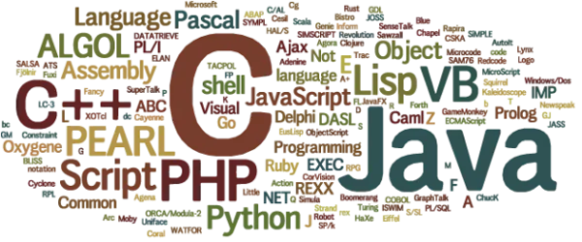编程语言可以简单的理解为一种计算机和人都能识别的语言。它让程序员能够准确地定义计算机所需要使用的数据，并精确地定义在不同情况下所应当采取的行动，编程语言处在不断的发展和变化中，从最初的[机器语言](https://baike.baidu.com/item/%E6%9C%BA%E5%99%A8%E8%AF%AD%E8%A8%80/2019225?fromModule=lemma_inlink" \t "https://baike.baidu.com/item/%E7%BC%96%E7%A8%8B%E8%AF%AD%E8%A8%80/_blank)发展到如今的2500种以上的[高级语言](https://baike.baidu.com/item/%E9%AB%98%E7%BA%A7%E8%AF%AD%E8%A8%80/299113?fromModule=lemma_inlink" \t "https://baike.baidu.com/item/%E7%BC%96%E7%A8%8B%E8%AF%AD%E8%A8%80/_blank)，每种语言都有其特定的用途和不同的发展轨迹。C语言为基础性计算机语言，也是常用的编程语言，其能够简化编程过程。针对复杂编程任务来说，使用C语 言能够提高结果的精准性。C语言主要有以下几个特点：一是语言功能性全面。C语言具备多种数据 类型，通过指针概念提高了编程效率。 另外，C语言还具备强大图形功能，支 持大部分类型的驱动器，其具有较强的 逻辑判断能力，实现决策支持；二是适 用范围比较广。C语言能够在各种操作 系统中使用，比如UNIX、DOS等，并 且机型匹配度比较高；三是具备较强语 言结构性。C语言属于结构式语言，数 字代码分割化具备独立级程序信息交流 的特点，此结构的主要优势就是编程语 句结构清楚，能够直接读取和使用；四 是使用效率高。C语言应用结构比较简单，能够直接扫描读取目标内存，并且 对系统功能直接调用，具有大部分高级 语言没有的效率；五是语言灵活、简 洁。C语言的关键字有32个，控制语句 有9种，具有自由化源程序书写格式，能够在指定编程中区分大小写，避免不需要的部分，C语言语法和编程比较简单，结构布局比较 紧密。 计算机C语言的软件编程技巧主要有五种：指针技巧、位运算，文件知识、特有函数、与汇编语言结合使用。众所周知，计算机语言的普遍具有的特点就是可以极大程度地提高运行的速率，减少运算的量，程序代码表达较复杂的算法并且一定程度上减少数据的存储。无论是在数据的存储类型还是程序软件的结构，都是本着简单高效的原则工作的。C语言的数据有多种类型，在对其进行处理时要先存放在内存中不同类型的数据在存储器中的存放格式也不相同，不同类型的数据所占内存长度不同数据表达形式也不同其值域也不相同，但是， C 语言中规定，任何数据都必须有明确的数据类型，这样对数据进行仔细地划分后，可以使得C语言的运行简化、高效。 C 语言程序软件采用模块化的结构，当计算机在处理较为复杂的任务时，所写出的程序常常是由上万条语句组成需要完成很庞大的任务量。因此 C 语言会把这个复杂的任务分解成一个个子任务每个子任务再继续进行分解，直到每个子任务只完成一项简单的功能，然后在进行程序设计时每个模块去实现这些较小的功能，每个程序设计人员分别完成一个或小模块由此看来把一个完整的繁琐的程序分解成为若干个子程序，每个子程序由有限的代码实现。这样，一方而减轻了程序设计人员的负担，也使得程序逻辑清晰简单化，只需要对程序之间的数据传递作出统一规范，同一软件可由一组人员同时进行编写，分别进行调试，这就大大提高了C 语言软件的效率。JAVA 计算机编程语言特征 结合相关研究人员的总结，可分为 以下 5 点：使用范围广泛， JAVA 编程语言是计算机软件开发的“宠儿”，备受行业领域开 发者的“爱戴”。其中最主要的原因是由于其受众广泛，能够支持多 平台的交叉应用，同时计算机软件开发人员还可充分利用 JAVA 编程 语言所具备的兼容性和复制性等特点，对源代码进行复制，并在独立 的操作平台中进行设计应用；具有独立平台 JAVA 编程语言的很大一部分优势是因为 JAVA 编程语言有一个 单独的平台。由于 JAVA 编程语言具有独立的平台，可以保证不受其 他程序的影响，从而保证编写速度和运行速度的独立性和稳定性，这是区别于其他编程语言的一大优势；编程工作简易信息技术发展的主要目的是提高工作和生活的便利性。JAVA 编 程语言可以成为众多编程语言中的“宠儿”，因为它可以使编程工作 顺利进行，计算机软件开发人员可以轻松地将 JAVA 编程语言源代码 转换为相应的二进制代码，从而可以稳定地应用于不同领域，它大大 提高了不同领域计算机软件开发人员的工作效率，实现了编程工作的 高效进化； 明确编程分工计算机软件的开发是一个系统工程，往往设计成很多环节。如果 直接从整体上进行软件开发，不仅会导致软件开发人员工作量大，软 件开发人员不知从何下手，还会导致软件开发人员效率低下，从而拖 延工作时间，JAVA 编程语言可以有效地解决这个问题。JAVA 编程 语言使用模块化编程程序，将大量的软件开发编程分解为不同数量的 小模块，程序员只负责其中的一个，避免了程序员的混乱。同时 JAVA 编程语言具有连接子模块的优点，保证了软件开发的有效实现；可拓展性强大 JAVA 编程语言具有强大的开放性和使用包容性，不仅能够拓展 JAVA 编程语言的使用范围，同时能够按照开发软件的需求，设定和 调整 JAVA 编程语言所需接纳的空间，保证所开发的计算机软件能够 稳定运行，并可支持植入新代码，实现计算机软件技术的升级改造。 JAVA 在游戏软件中的应用游戏软件的开发在如今商业软件中占据主体地位，JAVA 编程语言的应用不仅能够丰富游戏画面，还能够提高游戏的整体效果，对于 游戏体验也是一种提升。随着社会科技的发展，游戏软件需要满足人们的娱乐需求，同时还要具备一定的竞技属性。JAVA 编程语言在具体应用的过程中，能够体现出主体设计内容的作用，通过优化对于用户的视觉体验，不断地改善游戏软件的使用场景，并培养游戏用户的游戏性格，帮助用户自觉遵守游戏规则，不断的优化游戏软件的使用功能，保障游戏软件的流畅性和稳定性。例如，在 JAVA编程语言开发游戏软件的过程中，编程技术人员应按照不同浏览器中所设定代码、图片等的不同，将游戏界面等相关信息植入游戏软件的设计和编程中，充分发挥游戏软件编程的灵活性特点，实现游戏软件开发内部工作的完善。JAVA编程语言能够充分地利用多平台信息系统，为用户获取更多快捷游戏软件应用信息，为提高游戏软件的流畅性和体验性打下坚实基础。在各类型软件设计中的应用 JAVA 编程语言在计算机软件信息技术开发的过程中，不仅要保障游戏软件的可靠性，同时要以科学的思维优化 JAVA 编程语言开发 软件信息及内容，这对于促进和提高编程语言的应用，优化所开发软件的使用功能都具有积极作用。为了保证用户在使用软件时获得最佳的服务体验，计算机软件开发人员应合理使用 JAVA 编程语言，将各种动态图形集成到计算机软件开发过程中，将各种数据紧密地集成在一起，从而在最短的时间内完成计算机软件开发工作。例如，人们日常工作中常用的打印机、扫 描仪等相关设备就是一种带有微处理器的新型设备。通过对这些新设备的分析，发现几乎所有的设备都离不开 JAVA 编程语言。因此，JAVA编程语言的应用对嵌入式设备应用效率的提高起到了很大的促进作用。在网站开发中的应用 JAVA语言的应用，对于各个行业领域软件开发及其管理起到了良好的推动作用，是实现各区域软件开发管理工作立体化开展的核心内容。例如，在某网站的开发过程中，使用 JAVA语言，对于各种框架结构系统的优化起到关键指导作用，同时可通过开发企业和个人网站等渠道，满足不同用户的应用需求，为提高网站开发，促进其应用起到良好效果。

3 数字签名应用---数字证书（进一步思考）

数字证书是一种权威性的电子文档。它提供了一种在Internet上验证您身份的方式，其作用类似于司机的驾驶执照或日常生活中的身份证。它是由一个由权威机构----CA证书授权(Certificate Authority)中心发行的，人们可以在互联网交往中用它来识别对方的身份。当然在数字证书认证的过程中，证书认证中心（CA）作为权威的、公正的、 可信赖的第三方，其作用是至关重要的。CA认证中心是负责 签发， 管理， 认证 数字证书的机构，是基于国际互联网平台建立的一个公正，权威，可信赖的第三方组织机构。  
数字证书通过F , A , F' 三项来验证证书的真实性和有效性.首先我们要知道下面几个特点:  
 1.数字证书机制默认, 所有者的私钥是安全的  
 2.根CA的公钥默认认为是合法的, 且是为大多数浏览器所知的, 甚至内嵌的. 例如firefox的证书管理器中就内嵌了已知的根CA的公钥.

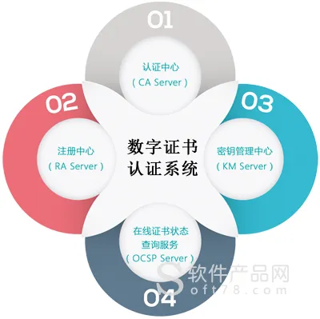验证数字证书(包含验证'证书'和'持有人'的真实有效性)的过程:   
1. 使用派发证书的CA的公钥(可以向CA请求)来对F'解密得到h1 (hash值)  
2. 对证书内容F进行hash算法得到h2  
3. 如果h1 == h2 , 那么证书是真实有效的.  
4. 当证书被证明是真实有效的, 那么我们就可以认为数字证书中包含的公钥, 是证书所有人(申请该证书的用户或者机构)的真实公钥.  
 (从这一点我们可以知道, 其实数字证书, 就是为了保证公钥的正确性而产生的)  
5. 用此公钥加密一段信息发送给证书的持有者，如果持有者能发送回（可以是被私钥加密，也可以是明文，没有关系）被加密的这段信息的话就证明该持有者拥有该证书对应的私钥，也就是说，该持有者就是该证书的所有者。  
数字证书组成信息  
1.Certificate(证书)：  
(1).Common Name(证书所有人姓名，简称CN，其实就是证书的名字，如第一幅图看到的：ABA.ECOMRoot....)(2).Version(版本，现在一般是V3了)(3).Issuer(发证机关)(4).Validity(有效日期)(5).Subject(证书信息，你会发现它和Issuer里面的内容是一样的)(6).Subject's Public Key Info(证书所有人公钥，刚才所说的公钥就是这个!)(7).Extension(扩展信息(8).Certificate Signature Algorithm(公钥加密算法)、以上这几项就是上面所说的证书内容(F)。　  
总结  
       数字证书, 是级联认证派发的, 最上层是根CA认证中心. 数字证书的根本作用, 是为了保证所有人公钥的安全性和真实性. 大致认证过程是: 通过CA的公钥来解出该CA所派发的证书里面所包含的公钥(用户或者机构的). 并通过该公钥来验证证书持有人的真实性.

# 4 总结

课程报告中前面主要讲述了我对计算机导论的认识和体会、对编程语言和软件开发的了解、以及对数字签名课题的深入探究。我准备在开发跨平台应用软件和开发游戏方面发展，我想成为一个出色的软件工程师，编出简洁、实用又富于人性化的软件，使人们的生活更加方便。软件工程并不是我以前所想的那么简单的，要学精很难。我在计算机，特别是程序设计方面的经验几乎为零，选择这门专业完全是因为对电脑的兴趣和对编程的好奇。既然我选择了这门专业，我便要全力学好它。  
1.首先一定要抛弃以前的坏习惯，努力适应新鲜的自由。现在大多新生（包括  
我）都还没适应这似乎充足的时间，有很多已经颓下去了，晚上夜战，早上不是逃课就是睡觉，生活腐朽了。所以，目前最重要的就是端正态度，找回自我，重拾激情，努力学习！  
2.多实践，多练习，特别是程序设计。有空多写写程序，与老师多交流，也要看看别人写的好程序。  
3.多泡图书馆，多看些与专业有关的书，积累专业知识，开阔眼界。有时也要看些文哲史，提高一下文化修养，这个什么时候都是需要的。  
4.多关注一下IT界的新闻，消息，发展，与时俱进。 最后，适当扩展知识面，掌握多种技能（比如我现在很想学装机），努力做个全能型人才。

# 5 附录

## Github

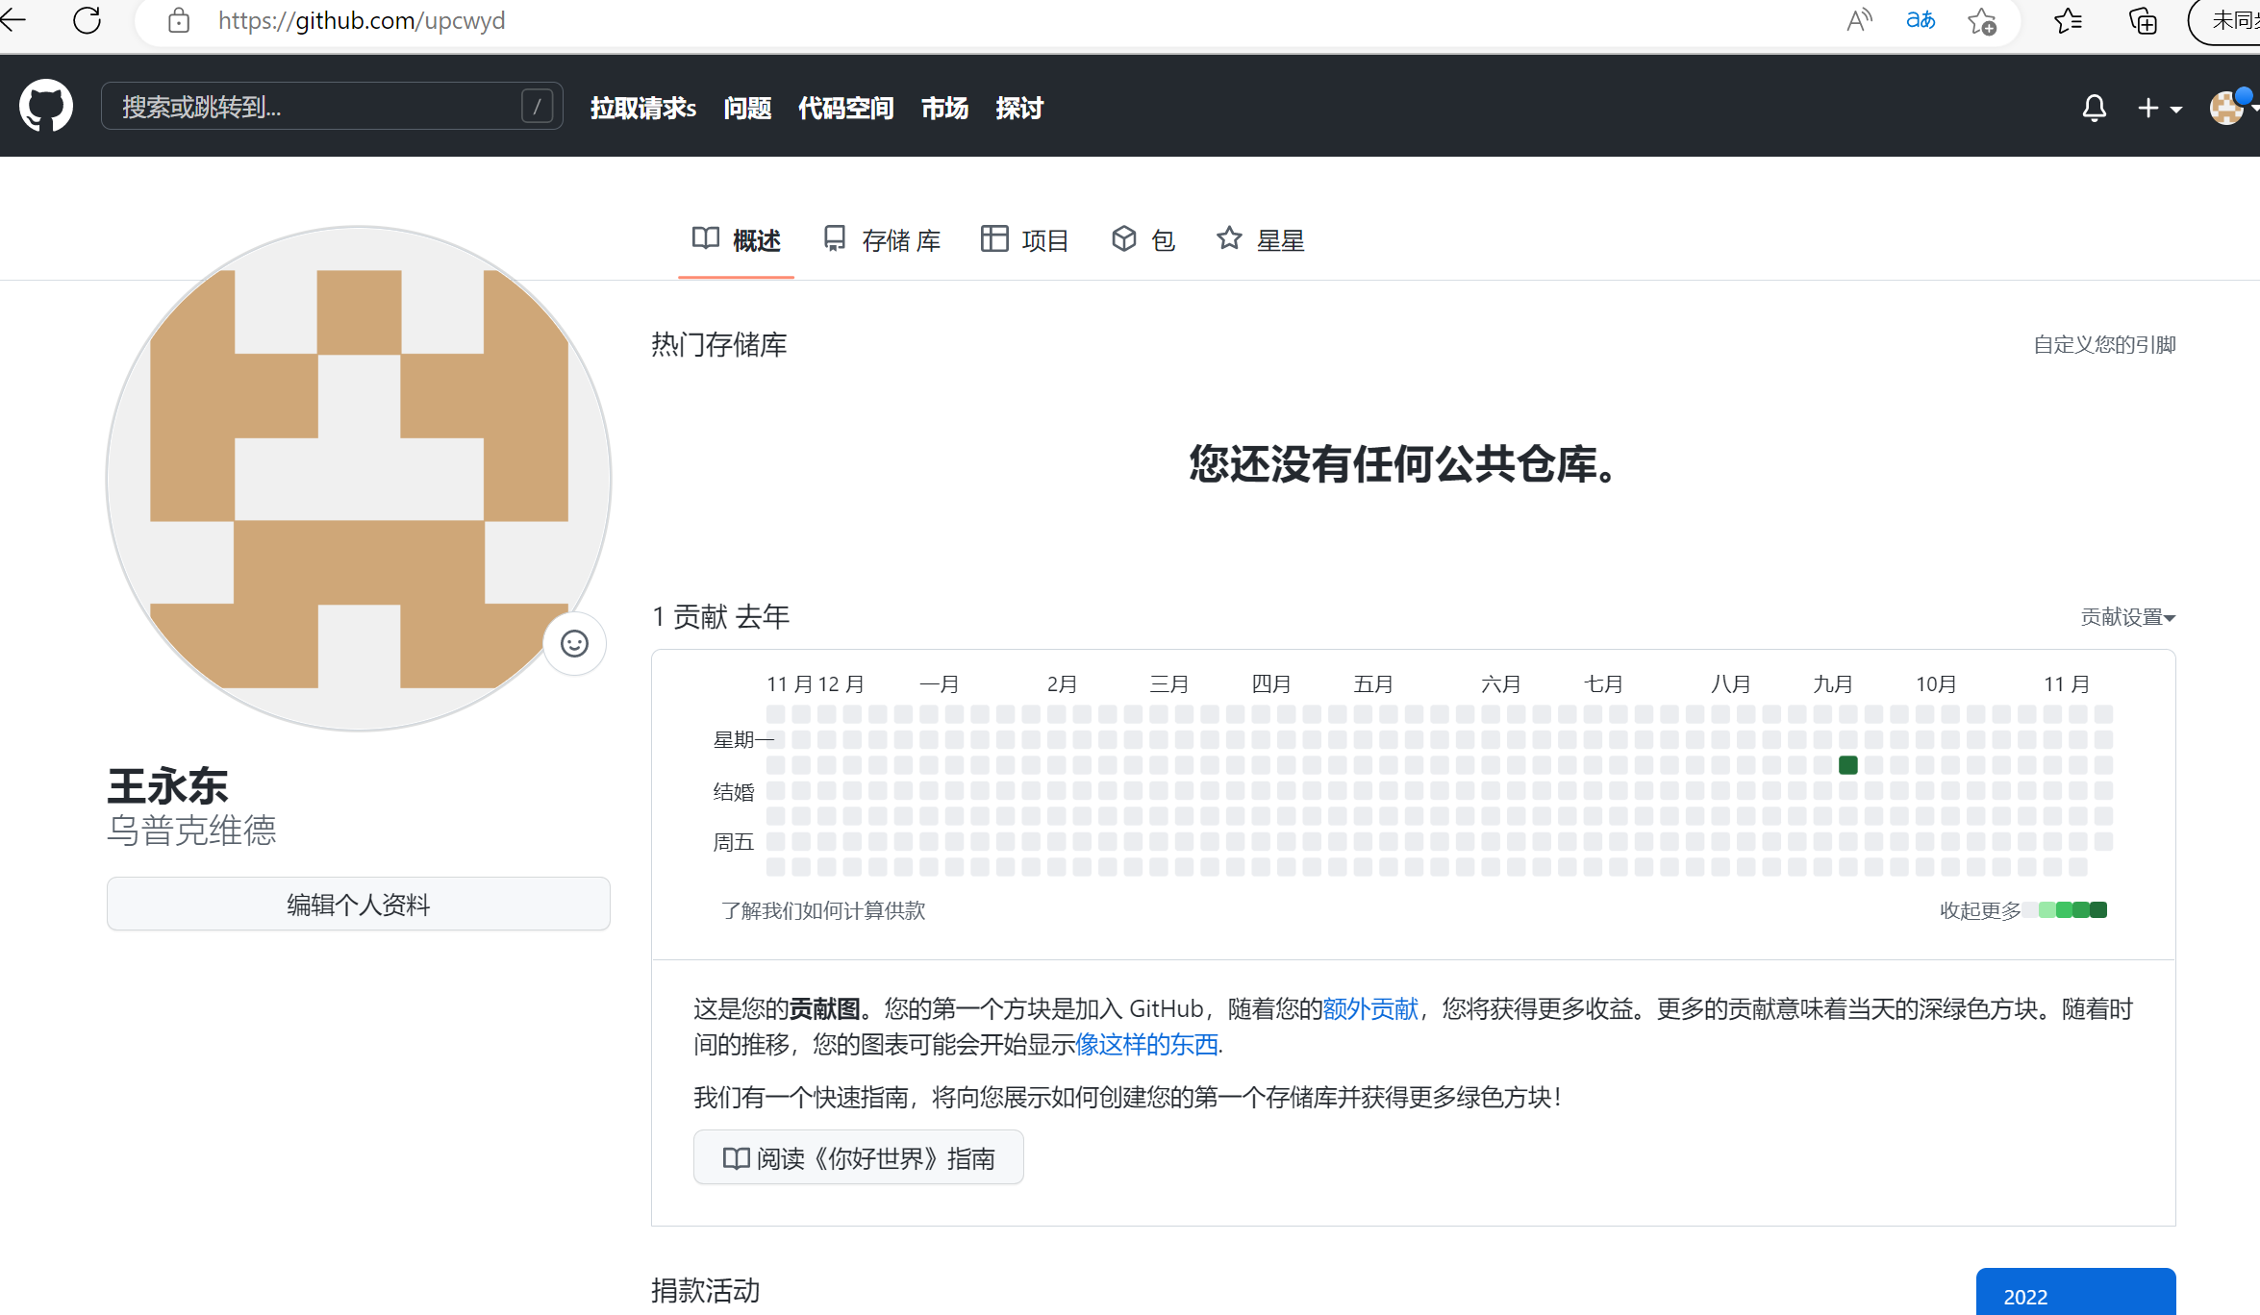

https://github.com/upcwyd

## 观察者

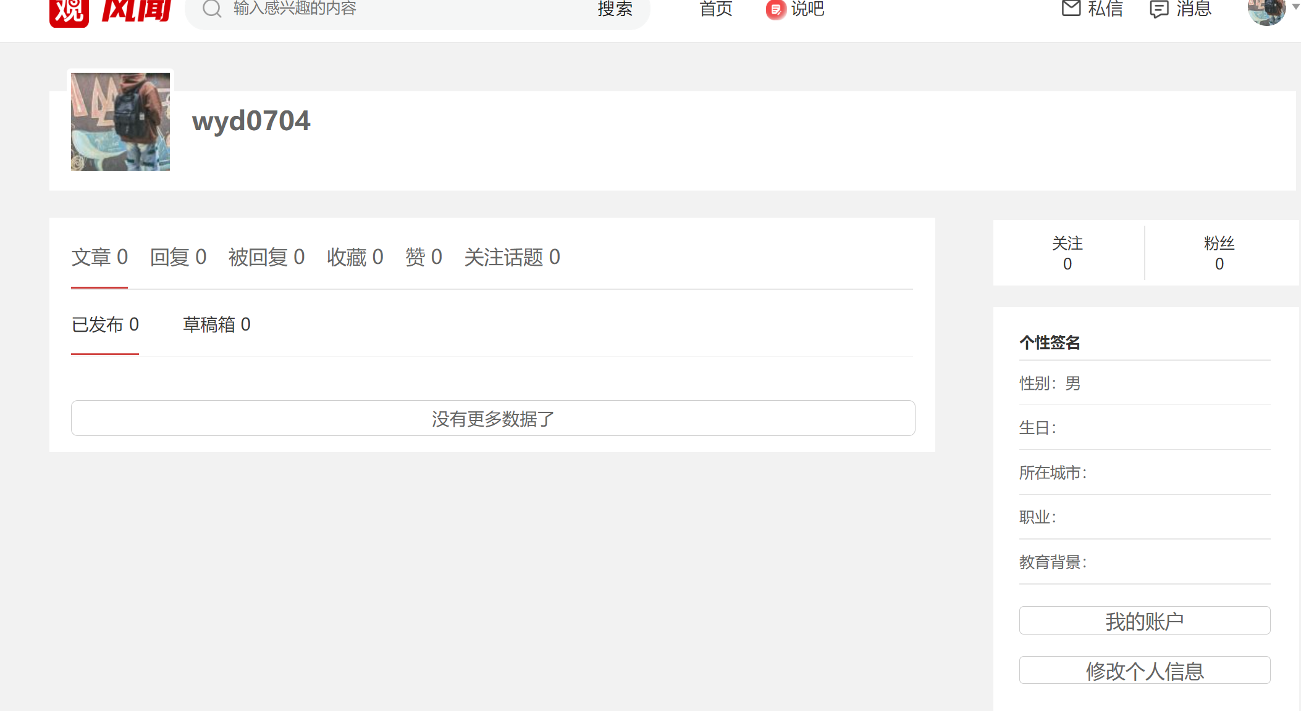

## 学习强国

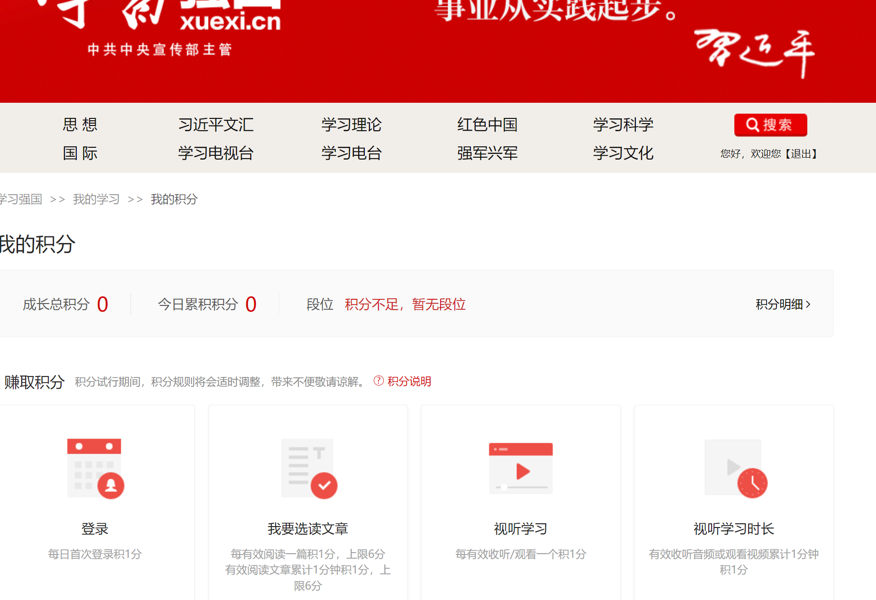

## 哔哩哔哩



## CSDN

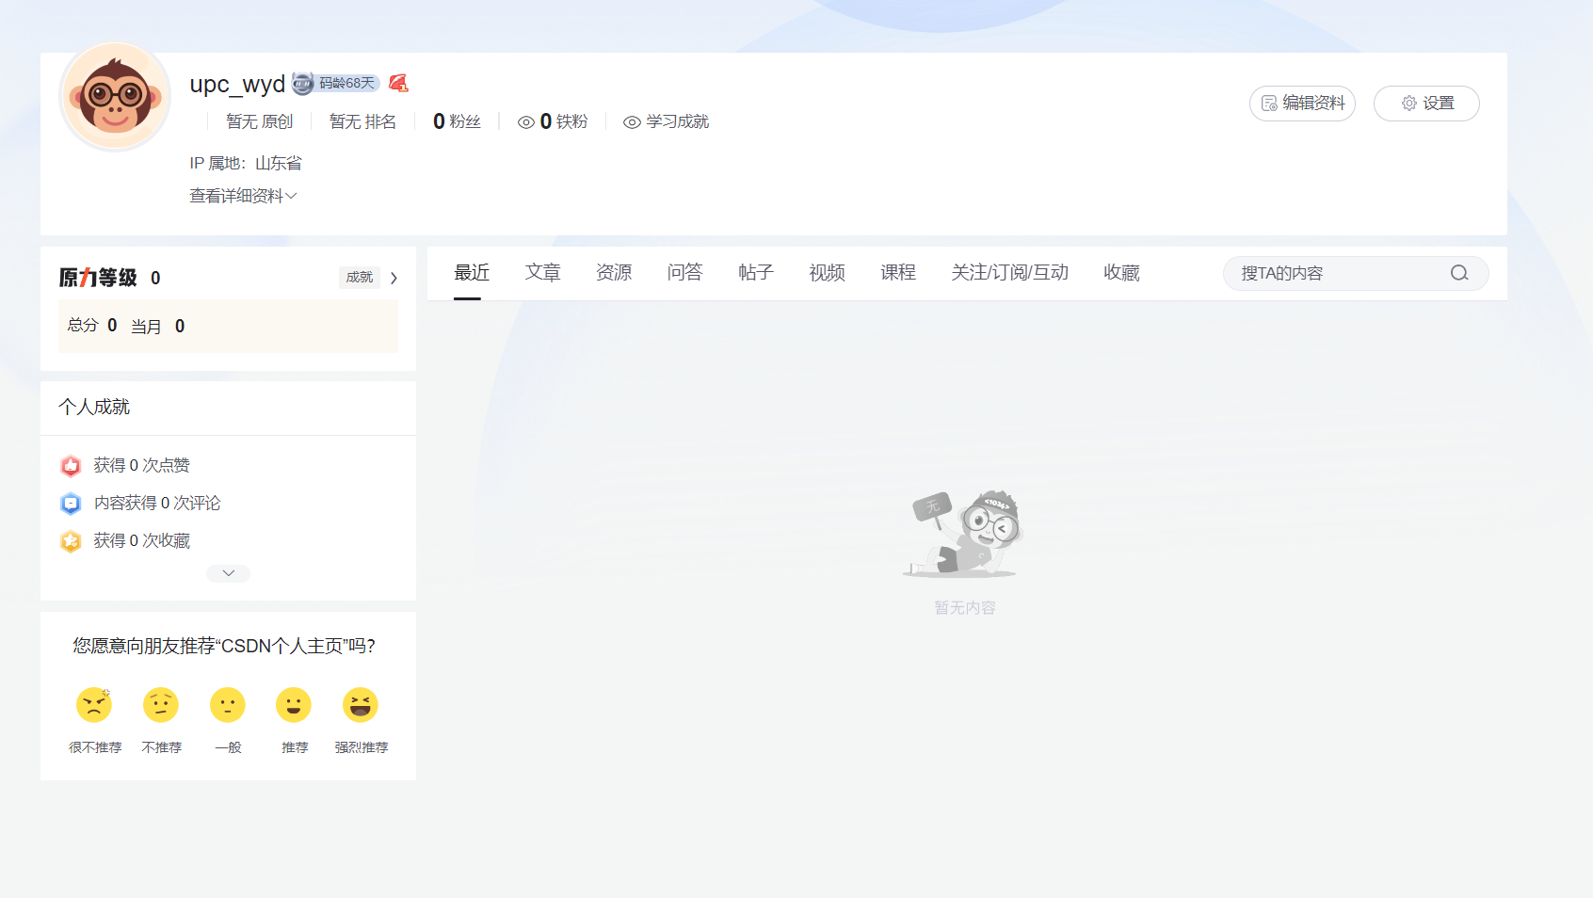

## 博客园

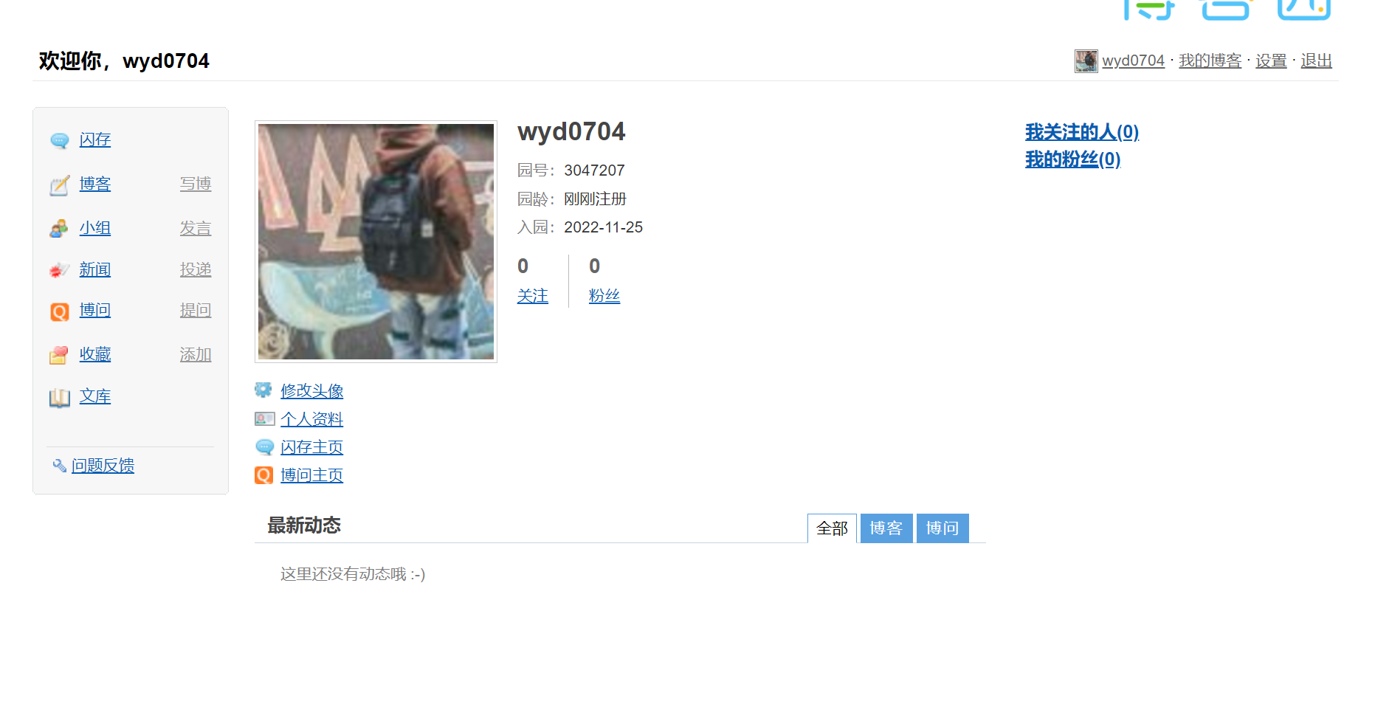

## 小木虫

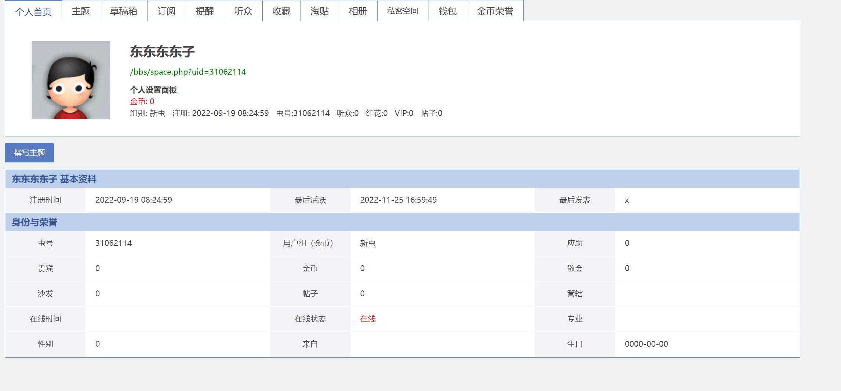

# 参考文献

注意，参考文献至少五篇，其中至少两篇为英文文献，参考文献必须在正文中有引用

1. 徐静.计算机软件开发中 JAVA 编程语言及其实际应用 [J].电子世界，2021（09）：204-205.
2. 蒋东玉.计算机软件开发的 JAVA 编程语言应用研究[J]. 科技经济导刊，2021，29（05）：61-62.
3. 熊碧霞、余岚、田爽.基于C 语言软件开发的效率、移植及调试研究 无线互联科技，2016(19)

[4] [Néstor Cataño Collazos;](https://scholar.cnki.net/home/search?sw=6&sw-input=N%C3%A9stor Cata%C3%B1o Collazos" \t "https://schlr.cnki.net/en/Detail/index/GARBLAST/_blank)[Luciano Baresi](https://scholar.cnki.net/home/search?sw=6&sw-input=Luciano Baresi" \t "https://schlr.cnki.net/en/Detail/index/GARBLAST/_blank)[Google, Inc.;](https://scholar.cnki.net/home/search?sw=7&sw-input=Google, Inc." \o "Google, Inc." \t "https://schlr.cnki.net/en/Detail/index/GARBLAST/_blank)[Politecnico di Milano](https://scholar.cnki.net/home/search?sw=7&sw-input=Politecnico di Milano" \o "Politecnico di Milano" \t "https://schlr.cnki.net/en/Detail/index/GARBLAST/_blank)[10.2200/S00957ED1V01Y201910SWE005](https://schlr.cnki.net/Detail/doi/GARBLAST/SBMC4FE0D68031748EAAB06503014532A66C" \t "https://schlr.cnki.net/en/Detail/index/GARBLAST/_blank)

[5][Zheng, Yuning;](https://scholar.cnki.net/home/search?sw=6&sw-input=Zheng, Yuning" \t "https://schlr.cnki.net/en/Detail/index/GARJ2021_2/_blank)[Hong, Sheng;](https://scholar.cnki.net/home/search?sw=6&sw-input=Hong, Sheng" \t "https://schlr.cnki.net/en/Detail/index/GARJ2021_2/_blank)[Wang, Jun;](https://scholar.cnki.net/home/search?sw=6&sw-input=Wang, Jun" \t "https://schlr.cnki.net/en/Detail/index/GARJ2021_2/_blank)[Zhang, Yuejiao;](https://scholar.cnki.net/home/search?sw=6&sw-input=Zhang, Yuejiao" \t "https://schlr.cnki.net/en/Detail/index/GARJ2021_2/_blank)[Zhang, Bin](https://scholar.cnki.net/home/search?sw=6&sw-input=Zhang, Bin" \t "https://schlr.cnki.net/en/Detail/index/GARJ2021_2/_blank) [Beijing Jinghang Computation and Communication Research Institute, Beijing, China;](https://scholar.cnki.net/home/search?sw=7&sw-input=Beijing Jinghang Computation and Communication Research Institute, Beijing, China" \o "Beijing Jinghang Computation and Communication Research Institute, Beijing, China" \t "https://schlr.cnki.net/en/Detail/index/GARJ2021_2/_blank)[The Classified Information Carrier Safety Management Engineering Technology Research Center of Beijing, Beijing, China;](https://scholar.cnki.net/home/search?sw=7&sw-input=The Classified Information Carrier Safety Management Engineering Technology Research Center of Beijing, Beijing, China" \o "The Classified Information Carrier Safety Management Engineering Technology Research Center of Beijing, Beijing, China" \t "https://schlr.cnki.net/en/Detail/index/GARJ2021_2/_blank)[School of Cyber Science and Technology, Beihang University, No. 37, Xue Yuan Road, Beijing, 100191, China](https://scholar.cnki.net/home/search?sw=7&sw-input=School of Cyber Science and Technology, Beihang University, No. 37, Xue Yuan Road, Beijing, 100191, China" \o "School of Cyber Science and Technology, Beihang University, No. 37, Xue Yuan Road, Beijing, 100191, China" \t "https://schlr.cnki.net/en/Detail/index/GARJ2021_2/_blank)More [10.1007/S12652-021-03577-Z](https://schlr.cnki.net/Detail/doi/GARJ2021_2/SSJDAC549E9CB1C7180B432434258739BD36" \t "https://schlr.cnki.net/en/Detail/index/GARJ2021_2/_blank)